Самые крупные города Беларуси
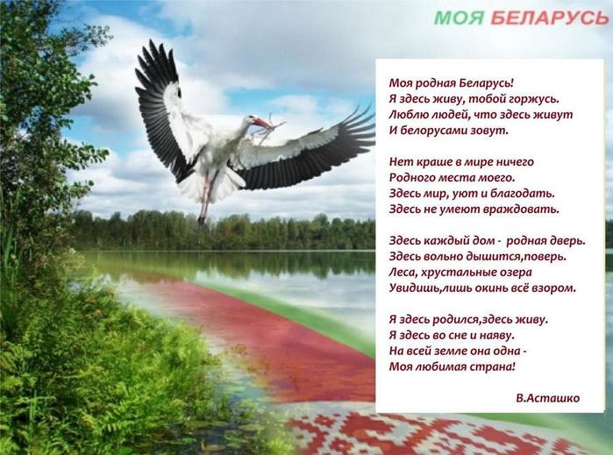
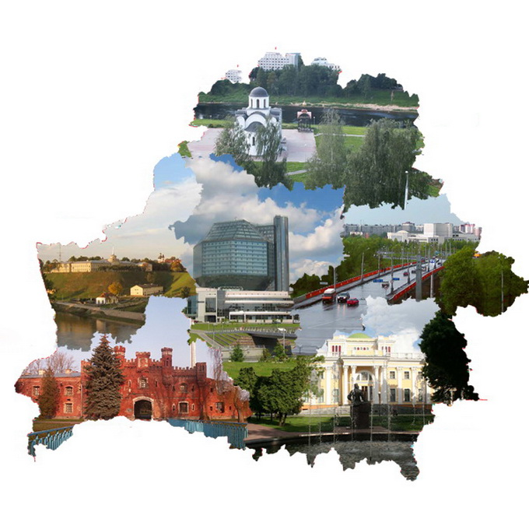
« Города Беларуси. Гомель» http://www.youtube.com/watch?v=UsP7CmIBCHw

